SPOLOČENSTVO MRAVCOV
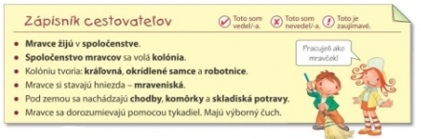

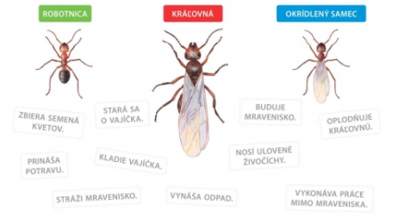
Vyskúšaj sa:
Mravce si stavajú hviezda, ktoré voláme:
a) termitiská
b) mraveniská
Mravce sa dorozumievajú pomocou:
a) tykadiel
b) krídel
Čo tvorí kolóniu mravcov? -----------------------------------------------------------------

